Kocie zabawy – zabawa z elementem czworakowania.
Dzieci – koty chodzą po pokoju na czworakach i popychają przed sobą piłeczki raz prawą, raz lewą ręką.
Środki dydaktyczne: małe piłki
Cel: kształtowanie ogólnej sprawności oraz koordynacji ruchowej, aktywne uczestnictwo w zabawie

Nasze rodziny – tworzenie wypowiedzi na podstawie obrazków, zabawy tematyczne, odgrywanie scenek z życia rodziny.
Opiekun pokazuje dziecku cztery obrazki przedstawiające różne rodziny:
1. obrazek – mama i dwoje dzieci są w parku na spacerze;
2. obrazek – tata i jedno dziecko grają w gry w domu;
3. obrazek – rodzina na wiejskim podwórku
4. obrazek – mama, tata i dzieci na górskiej wycieczce.
Rodzic prosi, aby dziecko przyjrzało się obrazkom i opowiedziało, co na nich widzi. Następnie dziecko wybiera obrazek z rodziną, która najbardziej przypomina jego rodzinę, uzasadnia swój wybór. Dziecko dochodzi do wniosku, że każda rodzina jest ważna i robi ciekawe rzeczy. Zapraszamy dziecko do zabawy w rodzinę.
Środki dydaktyczne: obrazki przedstawiające różne rodziny, rekwizyty do zabawy w rodzinę
Cel: dziecko buduje krótkie wypowiedzi na bliskie tematy, rozwija twórczą ekspresję ruchową
- 2.
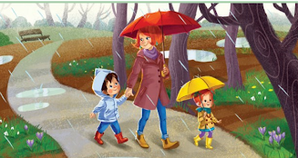

3. 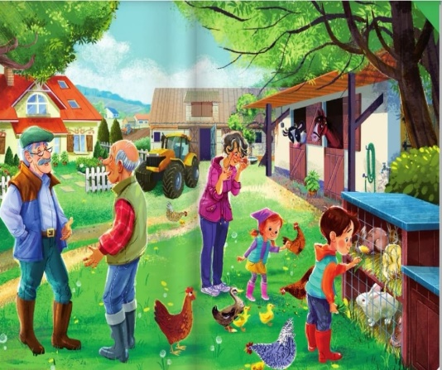 4.

Miłej zabawy!

Wychowawczynie

